
Verbale del consiglio di amministrazione
Costituito ai sensi dell'art. 13 dello Statuto del Politecnico, emanato con D.R. n. 128 del 19 aprile 2012

N. 17 - 2014

Seduta straordinaria del 26 novembre 2014

VERBALE

Il giorno 26 novembre 2014, alle ore 16:00, a seguito a seguito di regolare convocazione, trasmessa con nota prot. n. 16488 del 21 novembre 2014 e di nota mail di rinvio al 26 novembre 2014 si riunisce, presso la Sala Consiliare, il Consiglio di Amministrazione di questo Politecnico per discutere sul seguente

Ordine del Giorno

-Comunicazioni
-Interrogazioni e dichiarazioni
-Ratifiche Decreti

EDILIZIA, TERRITORIO E SICUREZZA
106 Residenza Universitaria Mungivacca.
107 Approvazione progetto definitivo relativo ai “Lavori di manutenzione straordinaria ed adeguamento della sede del Politecnico di Bari presso l’Istituto Tecnico Industriale Saverio Altamura in P.le Puglia n. 10, Foggia”.

Il Consiglio di Amministrazione è così costituito: | presente | assente giustificato | assente
Prof. Eugenio DI SCIASCIO,
Magnifico Rettore, Presidente
Prof.ssa Loredana FICARELLI,
Prorettore Vicario
Ing. Angelo Michele VINCI
Componente esterno
Prof. Umberto FRATINO
Componente docente
Prof. Orazio GIUSTOLISI
Componente docente
Prof. Francesco RUGGIERO
Componente docente
Ing. David NASO,
Componente docente
Sig. Anna Lucia LIUZZI
in rappresentanza degli studenti
Sig. Andrea CAMPIONE
in rappresentanza degli studenti
Sig.ra Teresa ANGIULI
Componente Tecnico, Amministrativo e Bibliotecario
Dott. Antonio ROMEO
Direttore Generale

Alle ore 16:30 sono presenti: il Rettore, il Prorettore vicario, il Direttore Generale e i componenti Angiuli, Campione, Naso, Ruggiero, Vinci.

Assiste, per coadiuvare il Direttore Generale, nelle sue funzioni di Segretario verbalizzante, a norma dell’art. 9, comma 1 del “Regolamento di funzionamento del Consiglio di Amministrazione”, il sig. Giuseppe Cafforio.

Il Presidente, accertata la presenza del numero legale dei componenti e, quindi, la validità dell’adunanza, dichiara aperti i lavori del Consiglio di Amministrazione.

Omissis

COMUNICAZIONI

Il Rettore riferisce che ha partecipato, su invito della Commissione Statuto della città Metropolitana, ad una riunione per la redazione dello Statuto dell’istituenda città. Lo stesso ha chiesto di inserire nel testo statutario il riconoscimento, per il sistema universitario barese, di attore nell’ambito della città metropolitana nonché l’auspicio di permettere l’accesso ai dati, di interesse generale, mediante open link.
Il Rettore ringrazia Confindustria per l’accordo di collaborazione sottoscritto qualche giorno fa e comunica che il 17/12 p.v. il Politecnico è stato invitato al tavolo tra Confindustria e la CRUI.
Il Rettore comunica, inoltre:
- che dal 3 a 5 dicembre si svolgerà il workshop score del Politecnico di Bari e che il programma delle tre giornate sarà al più presto disponibile;
- che sarà necessario individuare delle idee progettuali da presentare alla Regione Puglia per un eventuale finanziamento sui Fondi per lo sviluppo e la coesione:
  - proposte per il finanziamento di acquisizioni di capitale umano (ipotesi di finanziamento green campus di Taranto) per creazione di corsi di laurea innovativi;
  - proposte infrastrutturali per la riqualificazione di strutture di proprietà del Politecnico (Ipotesi ex Scianatico – Sala Alta Tensione).
Il Direttore Generale comunica di aver concesso ai Dipartimenti una proroga sino al prossimo venerdì per restituire le schede compilate del budget 2015. Egli non nega la sua preoccupazione dovuta dall’assenza di tali dati per la redazione del Bilancio Unico di Previsione.
Il Rettore esprime il proprio rammarico per il fatto che le Amministrazioni Dipartimentali non supportino i docenti nella compilazione delle schede di budget dei progetti e ritiene necessario che si adottino dei provvedimenti che stabiliscano delle priorità nelle attività Dipartimentali. Egli ritiene che sia necessaria una partecipazione attiva e tempestiva specialmente nei momenti critici.
Il Direttore Generale ritiene che l’Amministrazione, attraverso il sistema di valutazione, saprà dare delle risposte certe all’inerzia di alcuni soggetti.
Il Direttore Generale auspica che i dati necessari alla redazione del Bilancio unico vengano forniti entro venerdì per evitare così le variazioni di Bilancio. In mancanza di completezza dei dati si potrà procedere all’approvazione del Bilancio con le modalità adottate per il Bilancio di Previsione 2014.
La sig.ra Angiuli chiede che ogni Dipartimento si assuma le proprie responsabilità e che si adottino dei provvedimenti nei confronti degli inadempienti.
La sig.ra Angiuli chiede, inoltre, che si proceda ad una rivisitazione delle indennità di carica per adeguarle all’ impegno e alle responsabilità assunte e che permettano, altresì, la stipula di coperture assicurative per colpa.
Il Consigliere Giustolisi ritiene indecorosa l’indennità percepita dal Magnifico Rettore.
Il Consigliere Naso ritiene necessario adottare, per la determinazione delle nuove indennità, una linea alquanto condivisibile che eviti risvolti negativi per l’immagine.
Il Consigliere Vinci ritiene necessario che si effettui un approfondimento per conoscere gli importi delle indennità che le altre istituzioni universitarie pugliesi corrispondono ai componenti degli Organi di governo e, eventualmente, adeguare ad essi le indennità di carica di questo Politecnico.
Il Direttore generale informa che, da una indagine effettuata, il Politecnico di Bari corrisponde le indennità di carica più basse confrontandole con quelle delle altre istituzioni universitarie della Regione Puglia nonché degli altri Politenici.
Il Rettore ricorda l’imminente scadenza per la pubblicazione sul sito istituzionale dei dati patrimoniali dei soggetti che rivestono cariche istituzionali e invita, chi non l’avesse già fatto, a trasmette i dati necessari.

  Politecnico di Bari |  | Verbale n. 17  del 26 novembre 2014
EDILIZIA, TERRITORIO E SICUREZZA | 106 Residenza Universitaria Mungivacca.

Il Rettore in merito all’oggetto riferisce quanto segue.

Con delibera CIPE n.78/2011 del 30/09/2011 (G.U. n.17 in data 21/01/2012), riguardante l’”Individuazione ed assegnazione di risorse a favore di interventi di rilevanza strategica nazionale e regionale per l’attuazione del piano nazionale per il Sud – priorità strategica: “innovazione, ricerca, e competitività”, (PNS varato dal Consiglio dei Ministri in data 26/11/2010), veniva assegnata al Politecnico di Bari, quale ente attuatore dell’intervento, la somma di € 80.000.000,00 espressamente per l’acquisto dell’immobile denominato “RESIDENZE PER STUDENTI FUORI SEDE E COLLEGIO D’ECCELLENZA” sito nel quartiere Mungivacca. L’intervento, così come riportato nella citata delibera, “prevede l’acquisto di una struttura esistente in corso di completamento da parte di soggetto privato localizzata nella periferia di Bari composta da 1 corpo di fabbrica per circa 1000 posti letto, da destinare prevalentemente a residenza universitaria e collegio di eccellenza per studenti universitari e visiting professors. Inoltre è prevista la realizzazione di
- Laboratori didattici (laboratorio linguistico);
- Laboratori di alta tecnologia;
- Mediateca ed incubatore per “spin-off universitari e impresa” utilizzando l’estesa piastra unica al seminterrato. Inoltre il progetto prevede la realizzazione di servizi comuni quali mensa, bar, area sportiva, depositi e lavanderia.

Con nota del 10 gennaio 2012, indirizzata al Ministro dell’Istruzione dell’Università e della Ricerca, il Rettore del Politecnico di Bari e il Rettore dell’Università di Bari dichiaravano di voler acquisire congiuntamente ed in quote paritetiche, così come richiesto dal Ministero dell’Economia e dalla Regione Puglia, l’infrastruttura in oggetto inserita nel “Piano per il Sud” su proposta del Politecnico di Bari.
Da questo momento Politecnico di Bari e Università di Bari venivano considerati i beneficiari del finanziamento in parola. Insieme, i due beneficiari - Politecnico ed Università, per il tramite delle proprie strutture tecniche, coordinate rispettivamente dal prof. Francesco De Mattia e dal prof. Angelo Candura, provvedevano ad analizzare puntualmente il progetto presentato dalla DEBAR Costruzioni S.p.a. al fine di suggerire tutte quelle modifiche tecniche e funzionali ritenute necessarie.
In data 24.05.2012, su richiesta del MISE, veniva trasmessa alla Regione Puglia la scheda di intervento propedeutica alla definizione dell’Accordo di Programma Quadro (APQ) per le modalità di attuazione dell’intervento finanziato con delibera CIPE n. 78/2011, e in tale scheda venivano indicati quali percettori del finanziamento: il Politecnico di Bari e l’Università degli Studi di Bari.
In data 21.11.2012 veniva stipulato Preliminare di compravendita tra Debar Costruzioni s.p.a. e Politecnico – Università di Bari (ALL.1).
I Rettori pp.tt. dei due Atenei, in pari data, inviavano al Presidente della Regione Puglia, comunicazione di avvenuta stipula del preliminare e confermavano la volontà di acquisto congiunto della residenza.
In data 17.04.2013 il Dipartimento per lo Sviluppo e la Coesione Economica del M.I.S.E., il M.I.U.R. e la Regione Puglia sottoscrivevano l’APQ “Ricerca ed Edilizia Universitaria” per l’attuazione degli interventi finanziati con Delibera CIPE n.78/2011 del 30/09/2011, ricadenti nel territorio pugliese. In tale APQ l’intervento in oggetto veniva collocato tra quelli oggetto di approfondimenti e verifiche, prima di considerarlo attuabile.

Nel Verbale della riunione del T.D.S. (Tavolo dei Sottoscrittori) dell’APQ del 12.07.2013, gli stessi Sottoscrittori individuavano sette “condizioni sospensive”, da verificare e superare affinché l’intervento in oggetto potesse definitivamente rientrare tra quelli oggetto di finanziamento.
Con riferimento ai termini entro i quali uniformarsi ai predetti adempimenti, il CIPE con delibera n. 94/2013 del 17.12.2013 disponeva la proroga al 30.06.2014 del termine per l’assunzione delle Obbligazioni Giuridicamente Vincolanti, fissato inizialmente al 31.12.2013 per gli interventi finanziati con delibera CIPE n. 78/2011.
I due Atenei, per quanto di propria competenza adempivano per superare le condizioni sospensive di cui sopra con le modalità di seguito riportate.
- Verifica della sussistenza ed entità della domanda di residenze studentesche, a cura della Regione Puglia.
Entrambi gli Atenei trasmettevano alla Regione Puglia i dati relativi al numero degli studenti fuori sede rispettivamente iscritti presso gli stessi Atenei.
- Ricerca di mercato, conseguente alle determinazioni di cui al punto 1, a cura del Politecnico e dell'Università di Bari, nel rispetto dei principi dell'azione amministrativa pubblica. Tali esiti dovranno essere condivisi dagli stessi sottoscrittori.
In ottemperanza a tale prescrizione, i due Atenei avevano ritenuto di superare la predetta condizione effettuando un’indagine tecnico-esplorativa volta ad individuare nell’ambito del raggio di 2.0 km dal Campus Universitario tutte le aree urbanisticamente idonee ad accogliere residenze universitarie, e che l’esito di tale indagine aveva consentito di confermare l’infungibilità dell’immobile già individuato nel 2011 con Delibera CIPE n. 78/11. Tale ricerca di mercato veniva sottoscritta dai Rettori protempore dei due Atenei in data 11.09.2013 e le relative risultanze venivano trasmesse alla Regione Puglia con nota prot. n. 12277 del 25.09.2013.
In particolare, facendo seguito alla nota della Regione Puglia prot. n. 7395 (All.2) del 22.11.2013 inerente alla non esaustività dell’attività condotta ai fini del superamento di tale condizione, il Politecnico predisponeva una bozza di AVVISO PUBBLICO volto a verificare l’esistenza sul mercato di un immobile con caratteristiche similari a quello individuato nella delibera CIPE n.78/2011.
Invece, l’Università di Bari riscontrava la predetta nota della Regione prot. n. 7395 con nota prot. 85042 del 20.12.2013 che si allega in copia (All. 3).
Tuttavia una bozza di AVVISO PUBBLICO veniva trasmessa all’Università di Bari per essere condivisa dalla stessa previe valutazioni, modifiche, così come richiesto dal T.D.S. dell’APQ.
Poiché l’Università di Bari non dava alcun riscontro in merito, il Politecnico di Bari pur di adempiere e superare la condizione sospensiva in questione, autonomamente, in qualità di ente attuatore, in data 6.06.2014 pubblicava l’avviso di “Indagine esplorativa per la verifica di sussistenza di immobile sito nel Comune di Bari da destinare a Residenza Studentesca Universitaria”. L’ Avviso veniva pubblicato sul sito e sull’Albo ufficiale on-line del Politecnico di Bari, sull’Albo Pretorio del Comune di Bari, nonché per estratto su due quotidiani a rilevanza nazionale e locale (La Repubblica e Gazzetta del Mezzoggiorno).
La procedura andava deserta e gli esiti venivano comunicati alla Regione Puglia con nota n. 8095 del 23.06.2014 .

- Valutazione di congruità del corrispettivo determinato da parte della Commissione paritetica, di cui alla citata legge 338/2000.
Sono stati trasmessi al M.I.U.R. i dati tecnico-economici utili a consentire alla Commissione paritetica, all’uopo nominata dal medesimo MIUR ai sensi della legge 338/2000, di esprimersi in merito.
- La verifica, nell'ipotesi che il bene resti quello individuato dalla Delibera CIPE 78/11, del rispetto delle prescrizioni contenute nel Accordo di Programma con il Comune di Bari e la Regione Puglia.
Veniva trasmessa alla Regione Puglia la dichiarazione che il Comune di Bari, Ripartizione Urbanistica ed Edilizia Privata rilasciava in data 01/08/2013 in favore della società Debar Costruzioni riportante: “si conferma che:
sui "Servizi" ubicati al piano seminterrato della "Residenza studenti", autorizzata con permesso di costruire n. 84/2003, non grava alcun obbligo di uso pubblico a favore di soggetti esterni alla medesima "Residenza studenti" e che gli unici obblighi che insistono su detti "servizi" sono quelli stabiliti nelle due "Convenzioni" sottoscritte fra il Comune di Bari e la società DEBAR Costruzioni spa, rispettivamente in data 27/07/2006 e in data 23/11/2010.
L' uso esclusivo a favore degli studenti universitari è rispettoso del citato Accordo di Programma, del Permesso di Costruire n. 84/2003 e delle relative citate "Convenzioni" del 27/07/2006 e del 23/11/2010.

- La verifica della compatibilità del finanziamento infrastrutturale con la normativa vigente in materia di aiuti di stato (a cura della Regione Puglia).
Gli Atenei beneficiari, non disponendo delle necessarie risorse di personale né di competenze specifiche, avevano sin da principio dichiarato la volontà di individuare sul mercato un operatore economico, in possesso dei necessari requisiti e competenze, cui affidare la gestione della struttura.
Infatti, così come dichiarato nella nota trasmessa al MIUR, prot. 3951 del 9.04.2013 a firma dei Rettori dei due Atenei, ed in parziale deroga rispetto a quanto previsto nel preliminare di compravendita sottoscritto in data 21 novembre 2012, la Residenza doveva essere gestita da un operatore economico individuato tramite procedura ad evidenza pubblica senza previsione di utili per gli Atenei beneficiari del finanziamento. Le necessarie attività economiche connesse alla gestione dei servizi: bar, mensa, impianti sportivi, ecc., non dovevano essere effettuate dai beneficiari, i quali si sarebbero preoccupati solo di aggiudicare il servizio di gestione dell’intera struttura all’operatore economico che avrebbe proposto l’offerta più vantaggiosa per gli studenti residenti. Pertanto, principalmente per questa considerazione ed altre riportate nelle griglie sugli aiuti di stato predisposte su richiesta della Regione Puglia, si confermava il Politecnico di Bari qualificato come organismo di ricerca di alta formazione – università pubblica - le cui finalità istituzionali consistono nell’attività di didattica, ricerca, trasferimento tecnologico e alta formazione e che l’acquisto e conseguente gestione della infrastruttura oggetto di finanziamento, rimaneva un’attività correlata alle predette finalità, benchè non direttamente collegata al funzionamento dell’istituzione.

La Regione Puglia, in data 26 febbraio 2014, convocava i due Atenei interessati per rappresentare, tra l’altro, di aver avviato le operazioni di pre-notifica alla Commissione Europea, ai fini dell’accertamento da parte della stessa Commissione, della compatibilità del finanziamento con la normativa vigente in materia.
In data 9.07.2014 il Servizio Scuola, Università e Ricerca della Regione Puglia trasmetteva la nota n. 6565 del 04/07/2014 pervenuta dalla Rappresentanza Permanente presso l’Unione Europea, unitamente alla lettera della Commissione Europea prot. n. COMP/H1/AA/maD(2014)-068157 di pari data,in cui, a seguito della notifica elettronica del 5 maggio 2014 (SANI 9917) della misura di aiuto di Stato in oggetto, avviata da parte delle autorità italiane a norma dell’articolo108 paragrafo 3, del TFUE, i Servizi della Commissione chiedevano alle autorità italiane di fornire spiegazioni e chiarimenti in merito al finanziamento in questione allegando anche un formulario da compilare con i dati relativi ai beneficiari del finanziamento.(All.4)Per ottemperare a tale richiesta il Politecnico chiedeva all’Università in quanto soggetto beneficiario del finanziamento, unitamente a questo Politecnico, di voler fornire con urgenza, i dati di propria competenza utili alla compilazione del formulario “PARTE III 5” fornito dalla regione Puglia.
Il Direttore Generale dell’Università riscontrava tale richiesta con la dichiarazione: “”Non ritengo che questa Università possa fornire gli elementi di risposta richiesti, in quanto l’Università non ha mai ottenuto alcun riconoscimento formale del suo “status” di beneficiario del finanziamento de quo. Di tanto è stata predisposta apposita clausola anche nell’atto preliminare di compravendita stipulato con la parte promittente la vendita. In ultimo, è appena il caso di rilevare che l’oggetto della missiva inviata dal Politecnico prevede per l’appunto, “Intervento del Politecnico di Bari” e non indica questa Università.””(All. 5)
Il Politecnico entro i termini stabiliti dalla Regione trasmetteva alla stessa il formulario compilato nelle sole parti di propria competenza.
Più recentemente e precisamente in data 30.10.2014 il Servizio Scuola, Università e Ricerca della Regione Puglia trasmetteva nota (ALL.6) pervenuta dalla Rappresentanza Permanente presso l’Unione Europea di richiesta di elementi/informazioni circa la struttura oggetto del finanziamento, per inquadrare lo stesso di un determinato ambito della tematica Aiuti di Stato. In ottemperanza a quanto deliberato da questo Consesso nella seduta del 17.11.2014, si è proceduto a riscontrare puntualmente le richieste di informazioni avanzate dalla Commissione Europea.(ALL.7)

- Acquisizione di una dichiarazione del Politecnico e dell'Università di Bari con la quale si facciano garanti di eventuali perdite di bilancio derivanti dalla gestione dell'immobile, propedeutica al rilascio dell’attestazione, da parte della Regione Puglia, relativa alla sostenibilità finanziaria e gestionale.
In merito a tale punto, e in esecuzione a quanto deliberato dai C.d.A. del Politecnico e dell’Università degli Studi di Bari nelle rispettive sedute del 30/09/2013 e del 30.10.2013, il Politecnico, al fine di verificare la sostenibilità gestionale della struttura de qua, predisponeva una bozza di avviso pubblico preordinato alla raccolta di manifestazioni di interesse all’affidamento in gestione della “Residenza Studenti”.
Con nota prot. n. 162/7394 del 22.11.2013, (All. 8) la predetta Direzione dell’Area Politiche per la Promozione dei Saperi e dei Talenti Servizio Scuola Università e Ricerca della Regione Puglia, evidenziava come il Tavolo dei Sottoscrittori del predetto APQ, per scioglier la riserva in merito formulata, fosse ancora in attesa dell’acquisizione del suindicato atto di impegno dei C.d.A. di entrambi gli Atenei in merito all’assunzione dei rischi ed alla copertura delle perdite/disavanzi di gestione dell’immobile da acquisire.
La bozza di avviso pubblico veniva trasmessa all’Università di Bari che previe valutazioni ed eventuali modifiche, doveva essere condivisa dalla stessa, così come deliberato dai rispettivi CDA nelle sedute di cui sopra. L’Università di Bari non dava alcun riscontro in merito al Politecnico e nella seduta del 27.12.2013 il C.d.A. dell’Università di Bari deliberava “di sospendere l’efficacia della propria delibera assunta in data 30.10.2013 relativamente al mandato conferito al Rettore e al Direttore Generale di concordare con il Politecnico di Bari gli interventi e le modalità di indizione della gara di gestione della Residenza Studenti, confermando che gli oneri ed i rischi di gestione della struttura non dovranno gravare sul bilancio di questo Ateneo”. Detto deliberato veniva comunicato alla Regione Puglia con nota (All.9) prot. n. 7141 del 23.01.2014, che veniva riscontrata dalla Regione con l‘allegata nota (All.10) prot. n. 162/1061 del 11.02.2014.
Questo Politecnico, verificato che, in seguito all’indagine esplorativa di cui all’avviso pubblico del 6.06.2014, il bene restava quello individuato dalla Delibera CIPE 78/11, in qualità di ente attuatore, procedeva autonomamente al fine di verificare la sostenibilità gestionale della struttura, a pubblicare in data 20.06.2014 l’avviso di “Invito a presentare Manifestazioni di Interesse a partecipare alla procedura di selezione per l’affidamento in concessione della gestione della Residenza Studenti Mungivacca”. L’ Avviso veniva pubblicato sul sito e sull’Albo ufficiale on-line del Politecnico di Bari, sull’Albo Pretorio del Comune di Bari, nonché per estratto su due quotidiani a rilevanza nazionale e locale (Corriere della Sera e Gazzetta del Mezzogiorno).
In risposta all’avviso pervenivano n. 6 manifestazioni di interesse – e di tanto se ne dava comunicazione alla Regione in data 27.06.2014 - da parte dei seguenti operatori economici:
- RESIDENCE LUCIANI s.r.l. con sede in Roma
- R.T.I. Hotel Pineta s.r.l.-Debar Costruzioni s.p.a.-Mediterraneo s.r.l.-Roni Service s.r.l. con sede in Ruvo di Puglia (Ba)
- METARESORT s.r.l. con sede in Bari
- A.T.I. Emmegiesse s.p.a. - Meridionale Servizi Società Cooperativa – Colle del Sole s.r.l. con sede in Valenzano (Ba)
- MAGNAGRECIA s.r.l. Hotel Village con sede in Metaponto (Ba)
- PIAZZA DI SPAGNA VIEW s.r.l. di Roma
La Commissione tecnica, nominata con Decreto Rettorale n. 258 del 3 luglio 2014 e costituita dalla Prof.ssa Arch. Loredana Ficarelli, Prof. Ing. Pierpaolo Pontrandolfo e dal Prof. Arch. Pierluigi Morano, procedeva alla valutazione delle istanze pervenute ritenendo idonee le manifestazioni di interesse alla gestione dei seguenti operatori:
- RESIDENCE LUCIANI s.r.l.
- R.T.I. Hotel Pineta s.r.l.-Debar Costruzioni s.p.a.-Mediterraneo s.r.l.-Roni Service s.r.l
- MAGNAGRECIA s.r.l. Hotel Village

- Acquisizione dell’attestazione relativa alla sostenibilità finanziaria e gestionale dell'intervento da parte della Regione Puglia.
Relativamente a questo punto, di competenza della Regione Puglia, il Politecnico predisponeva il documento di Analisi Costi Benefici, come richiesto dal Nucleo di Valutazione e Verifica degli Investimenti Pubblici (NVVIP) della Regione Puglia, e lo trasmetteva a quest’ultima in data 2.04.2014. In data 15.05.2014 il Servizio Scuola, Università e Ricerca della Regione Puglia trasmetteva al Politecnico le osservazioni in merito al documento di Analisi Costi Benefici predisposto.

La società Debar Costruzioni in data 20.01.2014 con nota assunta a prot. gen. di Ateneo con n. 9622 del 24.01.2014 dichiarava - visto il protrarsi della conclusione della fase istruttoria del procedimento - la volontà di vendita dell’immobile in oggetto in favore della società Stella Chiara s.r.l. (All.11). Tale nota veniva riscontrata dall’Università di Bari che a sua volta con nota prot. n. 21417 (ALL. 12) del 25.03.2014 evidenziava le condizioni sospensive contenute nel preliminare di compravendita stipulato in data 21.11.2012.
La società Debar Costruzioni in data 1.04.2014 con nota assunta a prot. gen. di Ateneo con n. 4295 dell’8.04.2014 (All. 13) rappresentava alla Regione Puglia, al MISE, al MIUR, al Politecnico e all’Università di Bari, il proprio rammarico in merito al protrarsi della vicenda e della mancata conclusione dell’iter di verifica. Tale nota veniva puntualmente riscontrata dal Politecnico con nota prot. n. 4377 dell’8.04.2014.(All. 14)

Con nota prot. n. 7359 del 19.11.2014 (All.15), il Servizio Scuola, Università e Ricerca della Regione Puglia comunicava che il finanziamento dell’intervento “Residenza per studenti fuori sede e collegio d’eccellenza – Mungivacca”, ex delibera CIPE n. 21/2014 del 30.06.2014 (All. 16) pubblicata sulla G.U. il 22.09.2014, andava considerato revocato non essendo in grado di conseguire l’Obbligazione Giuridicamente Vincolante entro il 31.12.2014.
A tal proposito il Politecnico richiedeva ad un esperto in materia, Avv. L. Maceroni, un parere circa il riconoscimento del Preliminare di compravendita stipulato tra Debar Costruzioni s.p.a. e Politecnico – Università, quale atto costituente una Obbligazione Giuridicamente Vincolante. L’Avv. Maceroni si esprimeva in merito evidenziando: …” Il contratto preliminare di compravendita immobiliare, per definizione, è quel contratto, con il quale una parte, proprietaria dell'immobile e denominata parte promittente venditrice, si obbliga a vendere all'altra parte, denominata parte promittente acquirente che si obbliga ad acquistare, la proprietà dell'immobile al prezzo e secondo le modalità e i termini stabiliti nel contratto medesimo; …. con il contratto preliminare, pertanto, le parti si impegnano a stipulare un nuovo contratto, detto definitivo, di compravendita, con il quale verrà trasferita la proprietà.
Con la sottoscrizione del contratto preliminare, codesto Ateneo e l'Università di Bari hanno assunto un'obbligazione (giuridicamente)vincolante.

Terminata la relazione, il Rettore invita il Consesso ad esprimersi in merito.
Il Rettore informa che il Politecnico di Bari è estraneo da quanto riportato da alcuni quotidiani che hanno pubblicato la notizia del disinteresse di questo Ateneo alla creazione del Campus di Valenzano, opera individuata e progettata dall’Università di Bari e non dal Politecnico.
Il Consigliere Giustolisi ritiene che il Politecnico abbia sempre ribadito la volontà di acquisire l’immobile in questione anche se le vicissitudini accorse ne hanno impedito la sua realizzazione.
Dopo ampia ed approfondita discussione.
IL CONSIGLIO DI AMMINISTRAZIONE

Udita la relazione del Magnifico Rettore
Vista la nota prot. 7359 del 19.11.2014 del Servizio Scuola Università e Ricerca della Regione Puglia;
Vista la Delibera CIPE n. 21/2014 del 30.06.2014
all’unanimità,
DELIBERA

- di considerare le premesse quali parti integranti e sostanziali della presente delibera.
- di prendere atto di quanto riportato nella nota prot. 7359 del 19.11.2014 del Servizio Scuola Università e Ricerca della Regione Puglia ed in particolare che per l’intervento in oggetto “la disponibilità delle risorse finanziarie è stata revocata non essendo in grado di conseguire l’OGV entro il 31.12.2014” ex Delibera CIPE n. 21/2014 del 30.06.2014.
- di comunicare alla società Debar Costruzioni s.p.a. i contenuti della nota del Servizio Scuola Università e Ricerca della Regione Puglia di cui sopra.
- di invitare la Regione Puglia a disporre un approfondimento sul riconoscimento del Preliminare d'acquisto stipulato in data 21.11.2012 tra la società Debar Costruzioni s.p.a. e il Politecnico di Bari-Università di Bari, quale atto costituente una Obbligazione Giuridicamente Vincolante, anche in considerazione della permanenza della volontà di questo Politecnico di acquisire l’immobile in questione
- di disporre la trasmissione della presente a tutti i soggetti coinvolti nel procedimento in parola.

La presente delibera è immediatamente esecutiva.
Gli Uffici dell'Amministrazione Centrale opereranno in conformità, nell'ambito delle rispettive competenze.

Politecnico di Bari |  | Verbale n. 17  del 26 novembre 2014
EDILIZIA, TERRITORIO E SICUREZZA | 107 Approvazione progetto definitivo relativo ai “Lavori di manutenzione straordinaria ed adeguamento della sede del Politecnico di Bari presso l’Istituto Tecnico Industriale Saverio Altamura in P.le Puglia n. 10, Foggia”.

Il Rettore riferisce che con Deliberazione n. 236 del 08.10.2014, la Provincia di Foggia ha concesso in uso gratuito all’Università degli Studi di Foggia ed al Politecnico di Bari dei locali dell’edificio scolastico “Altamura” in Foggia, per il nuovo corso di laurea Interateneo di “Ingegneria dei sistemi logistici per l’agroalimentare”.
Nell’ambito di tale concessione i due Atenei hanno convenuto di finanziare in quote uguali i lavori necessari a rendere tale strutture idonea allo svolgimento delle attività ivi previste.
Il Settore Edilizia, Manutenzione e Patrimonio di questa Amministrazione, in accordo con il Settore Edilizia e Sicurezza dell’università degli Studi di Foggia, ha, pertanto, provveduto a redigere il progetto definitivo degli interventi concordati.
Il progetto definitivo predisposto, si compone dei seguenti elaborati:

ELENCO RELAZIONI DEL PROGETTO DEFINITIVO:
1. Relazione Generale;
2. Quadro Economico;
3. Computo Metrico Estimativo;
4. Elenco Prezzi Unitari;
5. Stima dell’incidenza della manodopera.
ELENCO ELABORATI GRAFICI DEL PROGETTO DEFINITIVO:
Tavola 1_ Inquadramento territoriale della sede del Politecnico di Bari, presso l’Istituto Tecnico Industriale S. Altamura e Pianta dello stato di fatto del piano interrato della sede;
Tavola 2_ Sezioni dell’edificio parallele a via Francesco Rotundi;
Tavola 3_ Prospetto principale su via Francesco Rotundi e prospetto laterale in corrispondenza dell’accesso alla sede del Politecnico di Bari;
Tavola 4a_ Abaco degli interventi progettuali COMPARTO A1;
Tavola 4b_ Abaco degli interventi progettuali COMPARTO A2;
Tavola 4c_ Abaco degli interventi progettuali COMPARTO A3;
Tavola 5a_Intervento progettuale: Sistemazione degli esterni, studio degli elementi componenti la pensilina e la pavimentazione del giardino;
Tavola 5b_Intervento progettuale: Sistemazione degli esterni, studio del sistema di raccolta delle acque meteoriche;
Tavola 7_Intervento progettuale: Sistemazione vano di ingresso nel Comparto A1;
Tavola 8_Intervento progettuale: Rifacimento Bagni nel Comparto A1;
Tavola 9a_Intervento progettuale: Pulizia e rifacimento parziale dei marciapiedi della corte interna;
Tavola 9b_Intervento progettuale: Pulizia e rifacimento dell’attacco a terra dell’edificio nei pressi del parcheggio della scuola;
Tavola 10_ Tinteggiatura pareti.

Si riporta, qui di seguito, la Relazione e il Quadro Economico di progetto.
<<

      - PREMESSA

L’intervento di cui trattasi interessa la sede del Politecnico di Bari presso l’”Istituto Tecnico Industriale Saverio Altamura” di Foggia. Il fine della progettazione è quello di abilitare un’ala del piano interrato dell’edificio all’uso didattico in relazione al nuovo corso di studi che sarà attivato in questa sede.

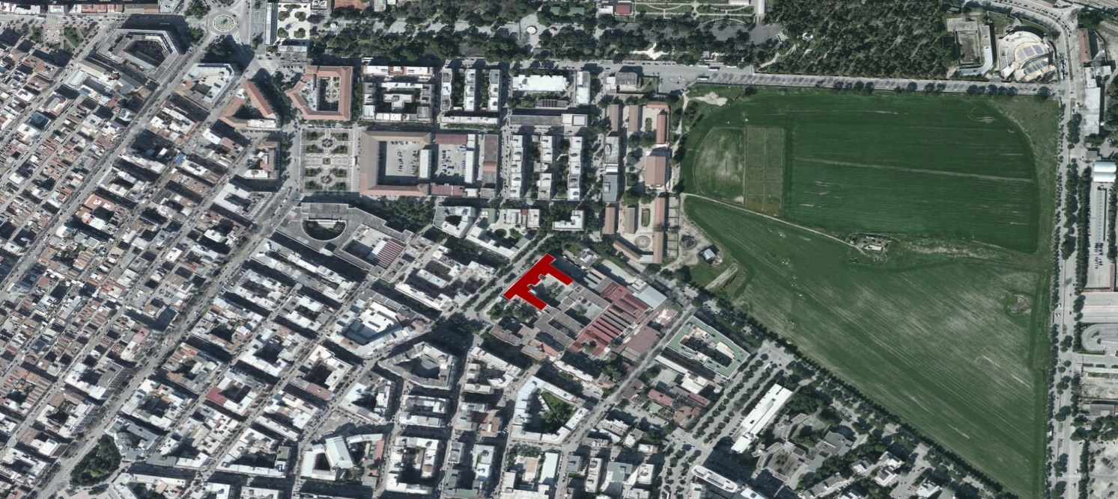

Figura 1_Inquadramento territoriale
2. DESCRIZIONE DEL PROGETTO
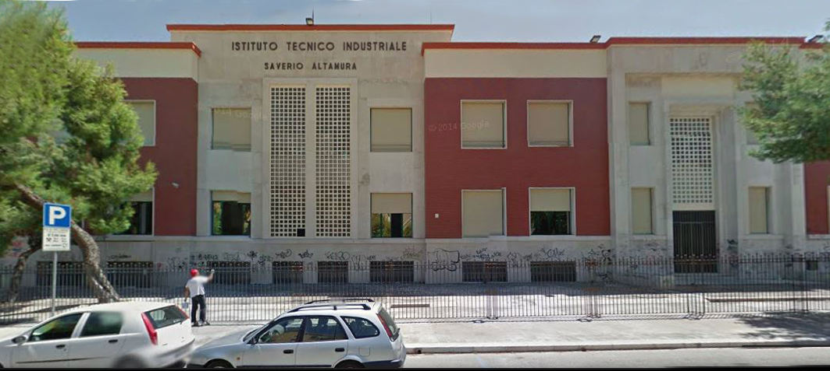

Figura 2_Prospetto principale dell’edificio

Per semplificare e velocizzare la realizzazione di questo progetto, l'intero piano interrato della struttura viene diviso in comparti, in modo da pianificare, di volta in volta, i lavori per un solo comparto, e far sì che la restante parte della struttura resti agibile e possa essere utilizzata per il regolare svolgimento delle lezioni. I comparti individuati sono 3, ovvero le due ali laterali dell'edificio (comparti A1 e A3) e l'ala centrale (comparto A2). Gli interventi proposti, ad esempio in relazione alla soluzione della problematica dell’umidità sulle murature perimetrali, sono stati studiati scegliendo delle soluzioni che possano essere compatibili con i tutti i comparti, in modo da poter utilizzare la stessa tipologia di intervento, applicandola ai casi specifici.
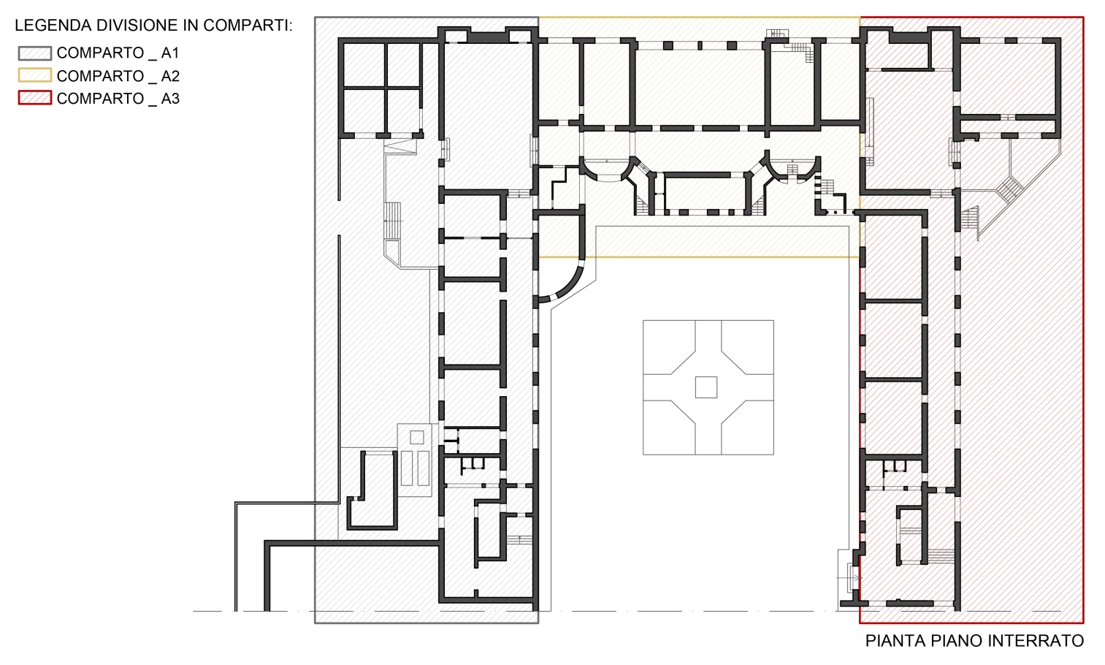
Figura 3_Divisione in comparti del piano interrato
Gli interventi in progetto, possono essere individuati per macro-voci rimandando il dettaglio e la localizzazione delle varie lavorazioni agli elaborati grafici di progetto:

- risanamento delle murature perimetrali contro-terra;

- progettazione degli spazi esterni;

- progettazione degli spazi interni;

- pulitura delle porzioni di facciata pertinenti l’accesso alla sede.

RISANAMENTO DELLE MURATURE PERIMETRALI CONTRO-TERRA

E’ previsto il risanamento delle murature perimetrali contro-terra interessate da fenomeni di umidità da contatto. Le soluzioni che verranno analizzate nei paragrafi successivi sono applicate, nelle parti dell’edificio evidenziate nelle immagine a seguire.

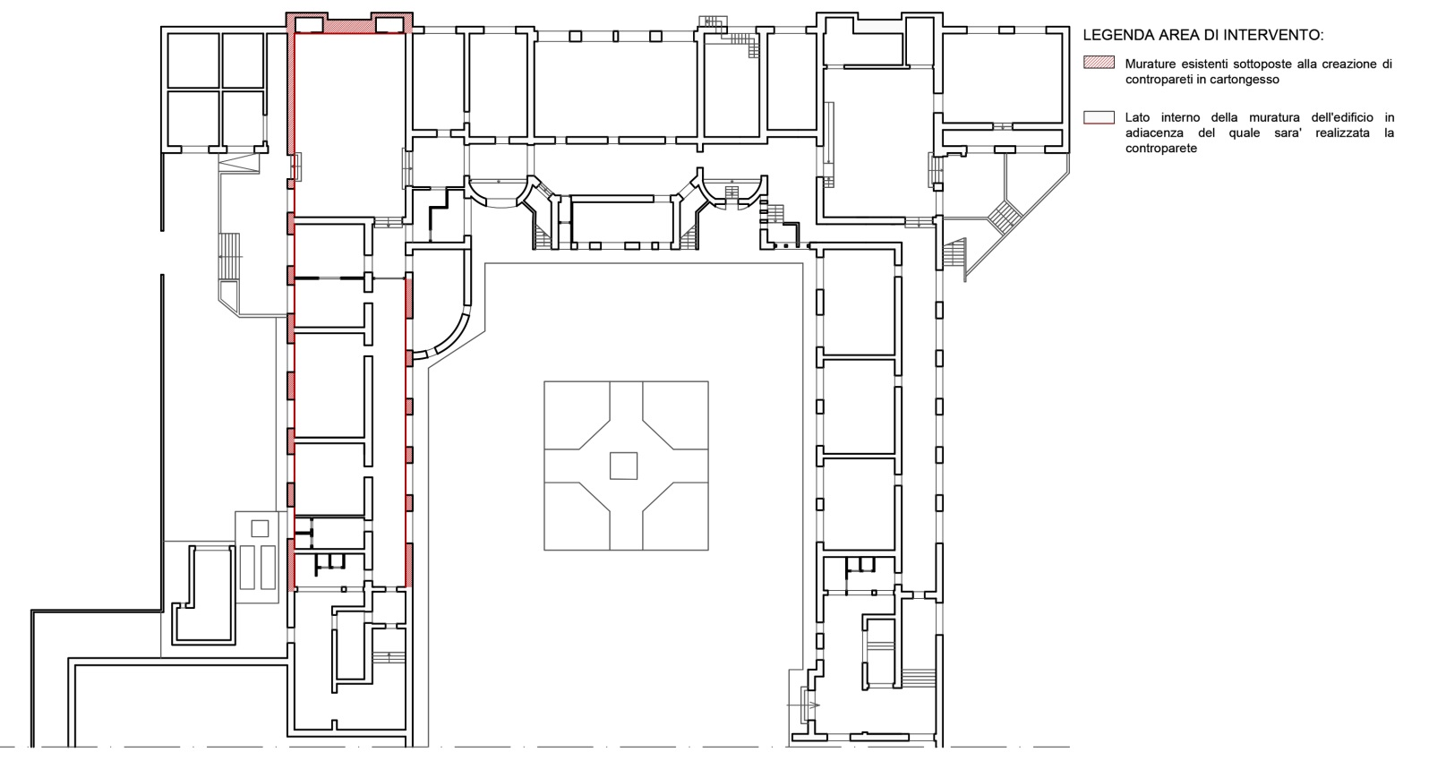Figura 4a_Inquadramento dell’intervento progettuale comparto A1

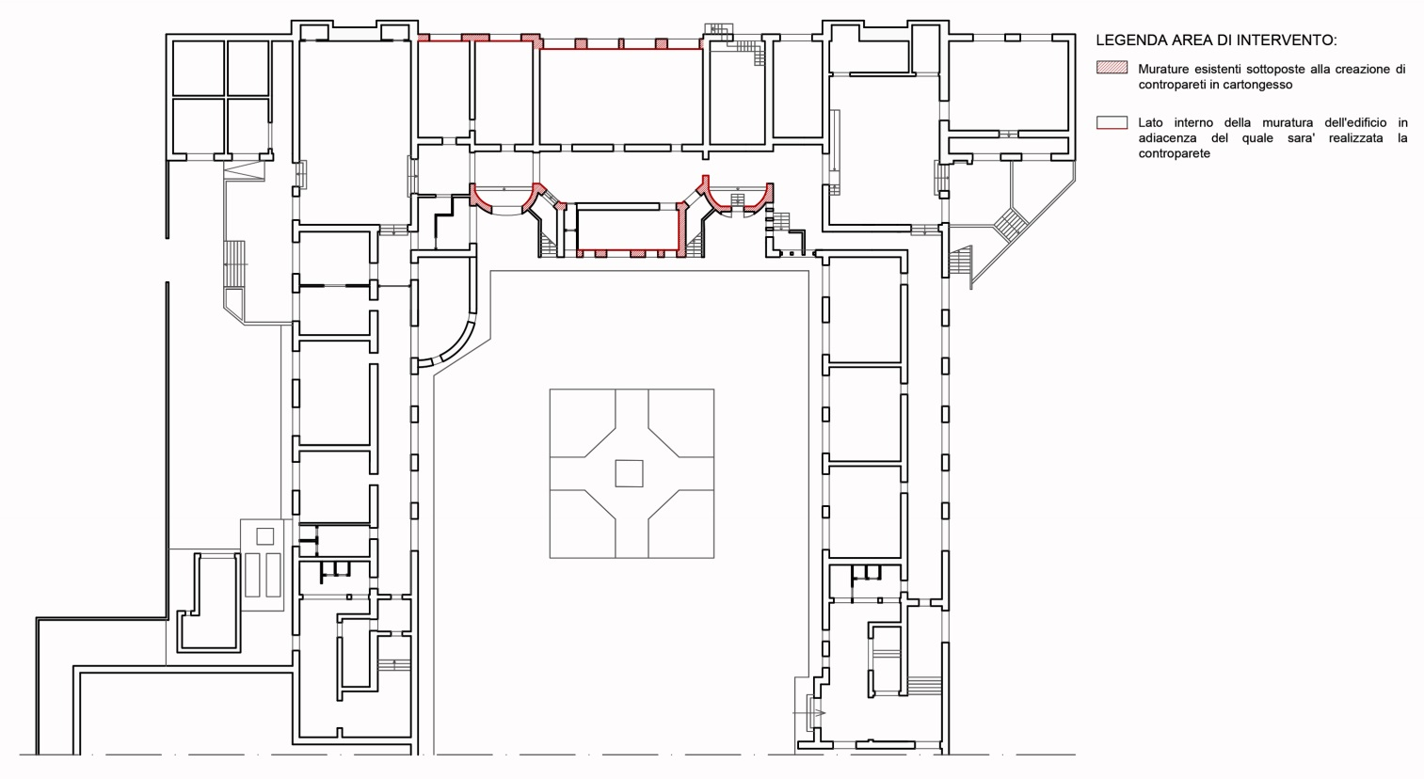

Figura 4b_Inquadramento dell’intervento progettuale comparto A2

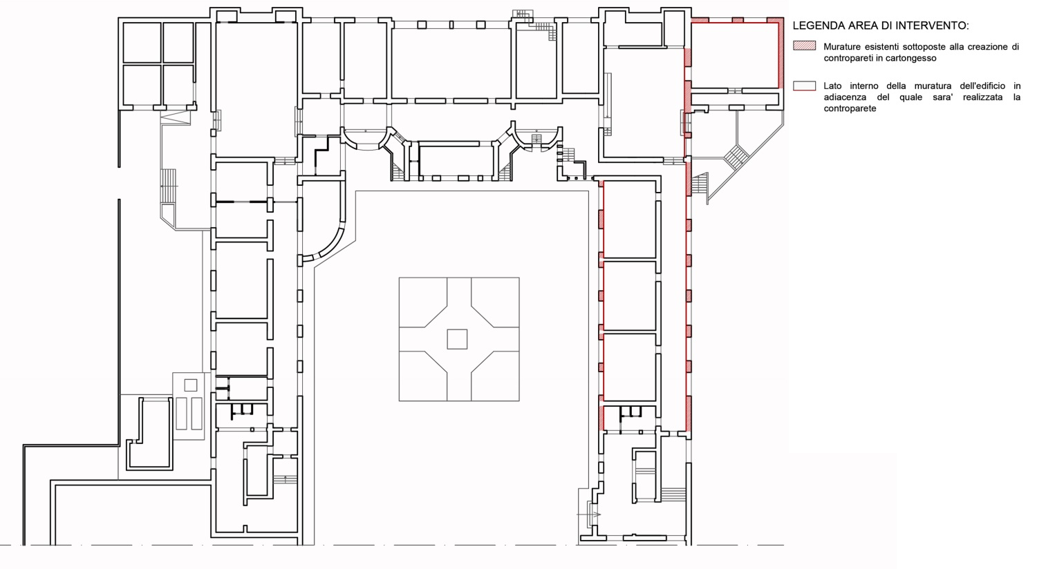
Figura 4c_Inquadramento dell’intervento progettuale comparto A3

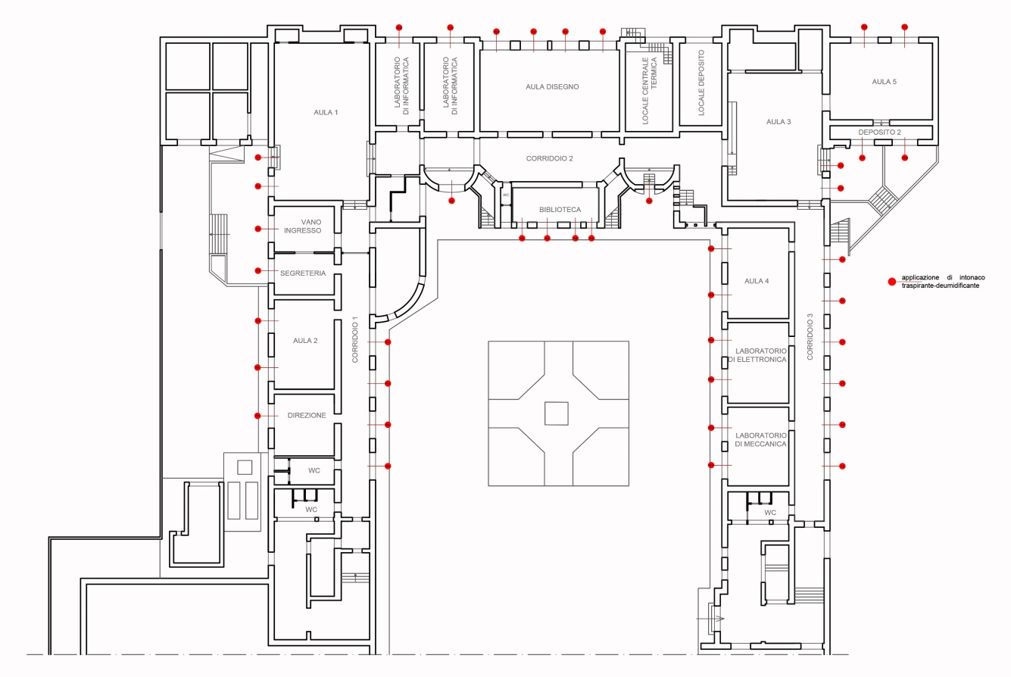

Figura 4d_Inquadramento dell’intervento progettuale

La soluzione proposta per ciascuno dei 3 comparti prevede la realizzazione di fori sui muri perimetrali che consentono di mettere in comunicazione con l’esterno la zona interessata dai problemi di umidità. A questa soluzione si associa inoltre la creazione di una controparete in cartongesso dotata di uno strato isolante entro l’intercapedine. Laddove non è possibile realizzare la controparete, per la presenza ad esempio dell’infisso o delle porte di accesso ai vani, si adotta come soluzione, la pulitura delle superfici interessate dalla problematica e la trattazione di queste con uno speciale intonaco traspirante-deumidificante adatto proprio per le superfici soggette a problemi di umidità. Nell’immagine a seguire vengono evidenziate le superfici che saranno interessate da questo tipo di intervento nei 3 comparti.

2.2. INTERVENTI ARCHITETTONICI

2.2.1. PROGETTAZIONE DEGLI ESTERNI

2.2.1.1. PROGETTAZIONE DEGLI ESTERNI COMPARTO A1

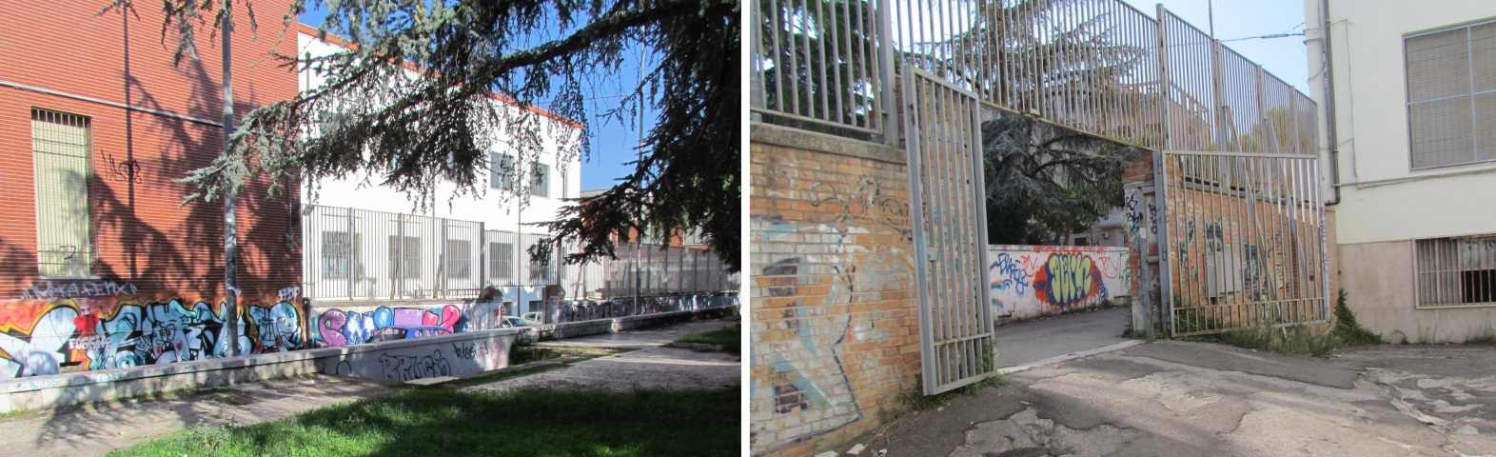

Figura 5_Ingresso alla sede del Politecnico presso l’Istituto S. Altamura
La progettazione degli spazi esterni ha come fine quello di dare alla sede di Foggia un accesso che possa essere utilizzato anche come luogo dello stare cercando di coniugare alle soluzioni di tipo tecnico, che consentono di superare una situazione esistente di disagio, delle soluzioni estetiche che rendano il cortile esterno di accesso uno spazio vivibile.
Partendo dalla problematica dell'inadeguata attuale gestione delle acque meteoriche, che si suppone essere la causa dell’innalzamento del livello dell’acqua nei bagni della struttura, che comporta quindi allagamenti nei periodi di forti precipitazioni, si è predisposto, nel cortile esterno di accesso, un sistema di pendenze finalizzato a raccogliere le acque meteoriche e convogliarle in una vasca serbatoio attraverso la quale queste acque vengono poi riutilizzate dalla fontana progettata per il giardino. Il sistema delle pendenze è integrato con la progettazione degli elementi di dettaglio di questo cortile, in cui si sceglie di predisporre un muro attrezzato in laterizi addossato alla pre-esistente recinzione anch’essa in laterizi.

Questo muro attrezzato svolge diverse funzioni tutte connesse all’uso della struttura come edificio per studenti universitari, per cui il muro si articola in modo da divenire un’ampia seduta, una griglia portabiciclette, una fontana che riutilizza l’acqua meteorica, una fioriera e un elemento entro il quale è collocata la guida di scorrimento del nuovo cancello scorrevole. Questo sistema a muro in laterizi si completa con una pavimentazione modulare in blocchi di cocciopesto e con un giardino nella parte retrostante del cortile, che attualmente è occupata invece da un parcheggio.
Questo progetto prevede quindi che l’area venga sgomberata dalle auto che attualmente la occupano, in modo che possa essere utilizzata interamente come giardino. La scelta dei materiali è stata condotta nel tentativo di riprendere un materiale già in uso nella struttura, il laterizio, e coniugarlo al cocciopesto per l’ottenimento di uno spazio-giardino vivibile. Inoltre l’intervento predispone un sistema di tettoie che consentono di coprire i punti di accesso alla struttura e i nodi di collegamento tra i piani a quote altimetriche diverse.
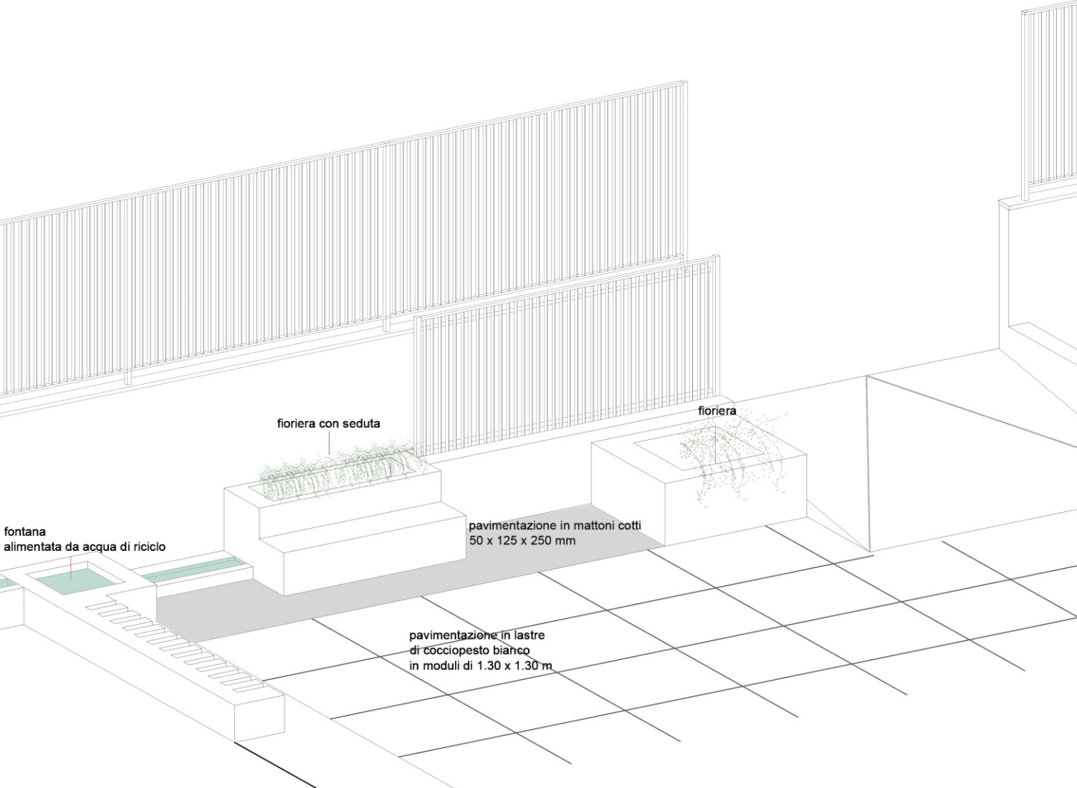
Figura 6_Ricostruzione assonometrica dell’intervento nel cortile esterno

2.2.1.2. PROGETTAZIONE DEGLI ESTERNI COMPARTI A2-A3

E’ prevista la demolizione parziale del marciapiede esistente nella corte interna, in particolare la parte adiacente il comparto A2 e quella adiacente il comparto A3, come mostrato nella Figura 7.
Questo intervento è finalizzato ancora una volta a superare le problematiche di umidità che interessano i muri perimetrali dell’edificio, in questo caso dovute alle infiltrazioni d’acqua causate da una progettazione incompleta dell’attacco a terra.
Infatti l’attuale marciapiede non è dotato di una guaina impermeabilizzante al suo interno e di una pendenza tale da poter gestire il flusso di acque meteoriche che interessano la struttura.

2.2.1.3. PROGETTAZIONE DEGLI ESTERNI COMPARTO A3

E’ prevista la rimozione della guaina impermeabilizzante disposta all’attacco a terra dell’edificio sul lato di accesso secondario alla scuola, in cui si trova attualmente il parcheggio della scuola stessa. L’intervento interesserà la superficie individuata nella Figura 8 e sarà finalizzato al rifacimento del manto impermeabile in modo da evitare il più possibile le infiltrazioni d’acqua che determinano evidenti problemi di umidità nelle pareti perimetrali dell’edificio.
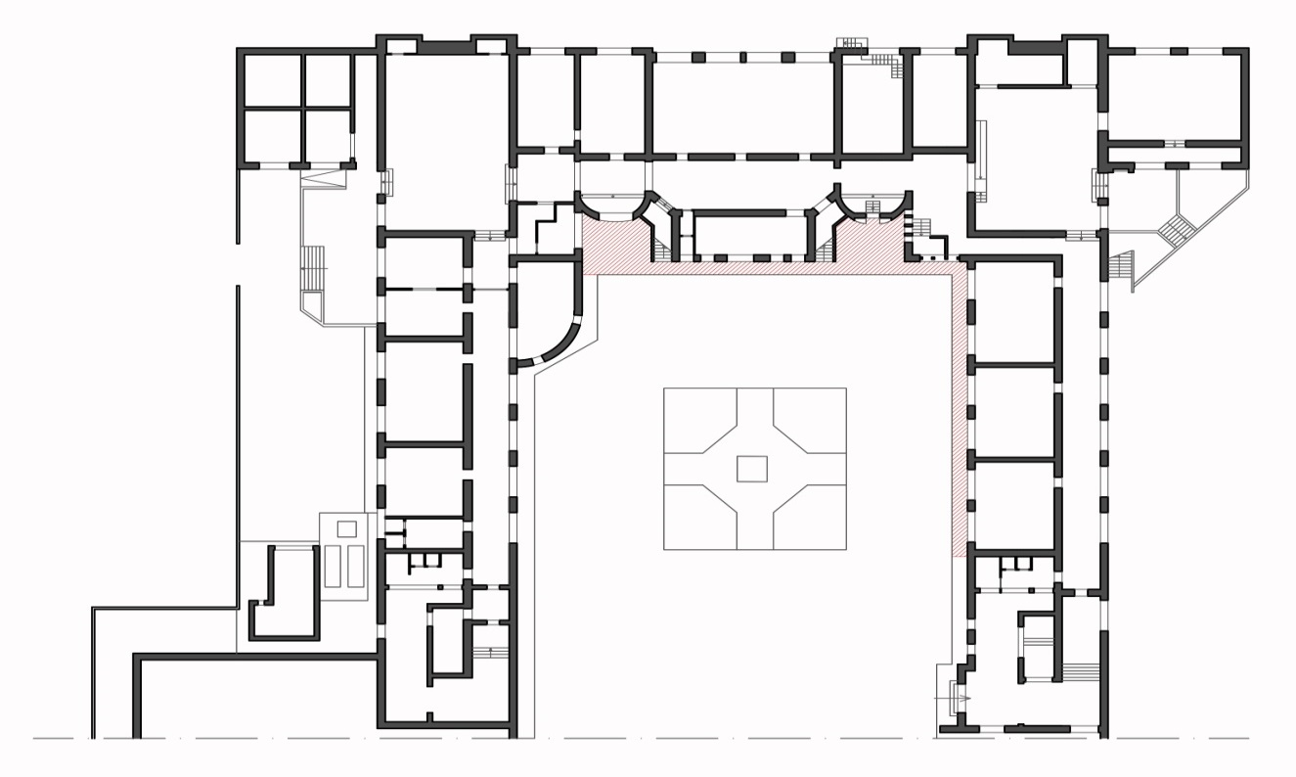
Figura 7_Marciapiede dei comparti A2 e A3 sottoposto a rifacimento

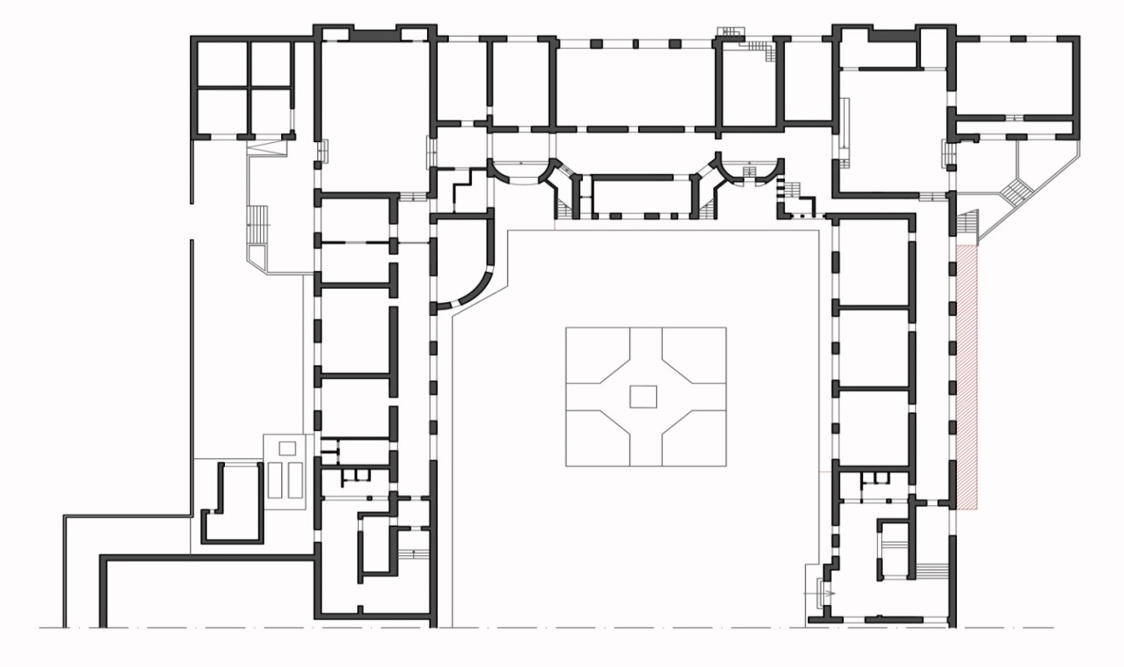
Figura 8_Area esterna asfaltata sottoposta a rifacimento del manto impermeabile

Le problematiche non possono essere risolte adottando la stessa soluzione usata per la corte interna. In questo caso, infatti, non è possibile creare un marciapiede che consenta di allontanare l'acqua piovana dall'attacco a terra dell'edificio, in quanto andrebbe a sovrapporsi alle finestre della struttura, arrecando quindi un danno maggiore rispetto a quello già esistente. E' necessario quindi adottare una soluzione diversa. Partendo dallo studio dello stato di fatto, si evidenzia che l'intervento viene eseguito su di un esterno adibito a parcheggio, asfaltato, su cui è stata posta una guaina bituminosa che con il tempo e le escursioni termiche si è dissaldata o strappata in alcuni punti, lasciando filtrare acqua, in particolar modo nell'attacco a terra della facciata, creando cosi' dei problemi di umidita' nei muri contro-terra.
Si è optato quindi per l’applicazione di un sistema multistrato liquido che permette di impermeabilizzare e rendere carrabile il supporto in spessori contenuti e attraverso un'applicazione molto più rapida e sicura delle impermeabilizzazioni tradizionali.

2.2.2. PROGETTAZIONE DEGLI INTERNI

2.2.2.1. PREDISPOSIZIONE DI UNA GUARDIOLA ALL’ACCESSO

L’intervento progettuale prevede degli interventi al vano d’ingresso: la collocazione di una parete divisoria modulare integrata con guardiola. L’uso di questa soluzione mira a considerare i due ambienti, ingresso e segreteria, come unico vano diviso da un elemento modulare in parte trasparente in modo da poter percepire il vano d’ingresso più dilatato e aumentandone la luminosità.
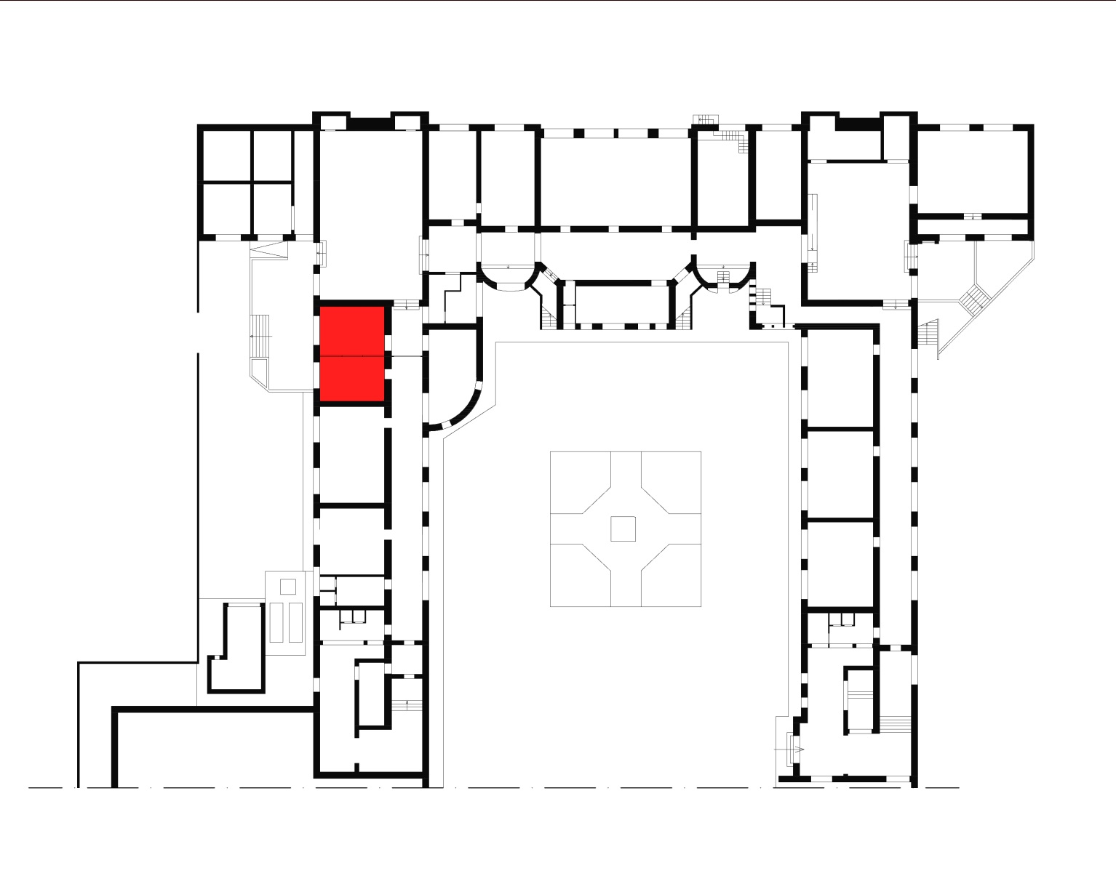
Figura 9_Inquadramento dell’intervento progettuale

Il sistema divisorio è composto da:

- struttura metallica di supporto per le lastre, costituita da profili metallici. La guida è il profilo ad “U” posto in orizzontale, sia a pavimento (guida inferiore) che a soffitto (guida superiore), costituisce la sede di inserimento dei montanti. Il montante è il profilo a “C” posto in verticale in modo tale da coprire tutta la distanza tra pavimento e soffitto, meno 1 cm. La larghezza dei montanti è leggermente inferiore a quella della guida per garantirne il perfetto assemblaggio. Il fissaggio delle lastre avviene con viti autoperforanti con testa piana ed impronta a croce, mediante avvitatore elettrico, la lunghezza delle viti deve corrispondere allo spessore totale delle parti da avvitare maggiorato di 1 cm per il fissaggio;

- lastre in gesso rivestito spesse 18 mm avvitate su due lati di un telaio metallico appositamente predisposto;

- lastre di vetro float da 5mm e da 8 mm antinfortunio con intercapedine da 24mm.

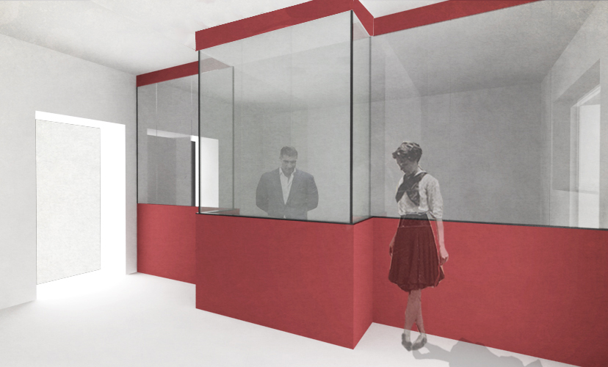
Figura 10_ rappresentazione dell’intervento

2.2.2.2. CONTROSOFFITTATURA (AULA DIDATTICA)

E’ prevista la controsoffittatura dell’aula didattica, individuata nell’immagine a seguire. Questa controsoffittatura non verrà eseguita per tutta la superfice del solaio, ma interesserà solo una parte dell’ambiente al fine di celare l’impianto per il rinnovo dell’aria. Questo blocco controsoffittato, sul fondo dell’ambiente, ha un ingombro, in altezza, di 60 cm.

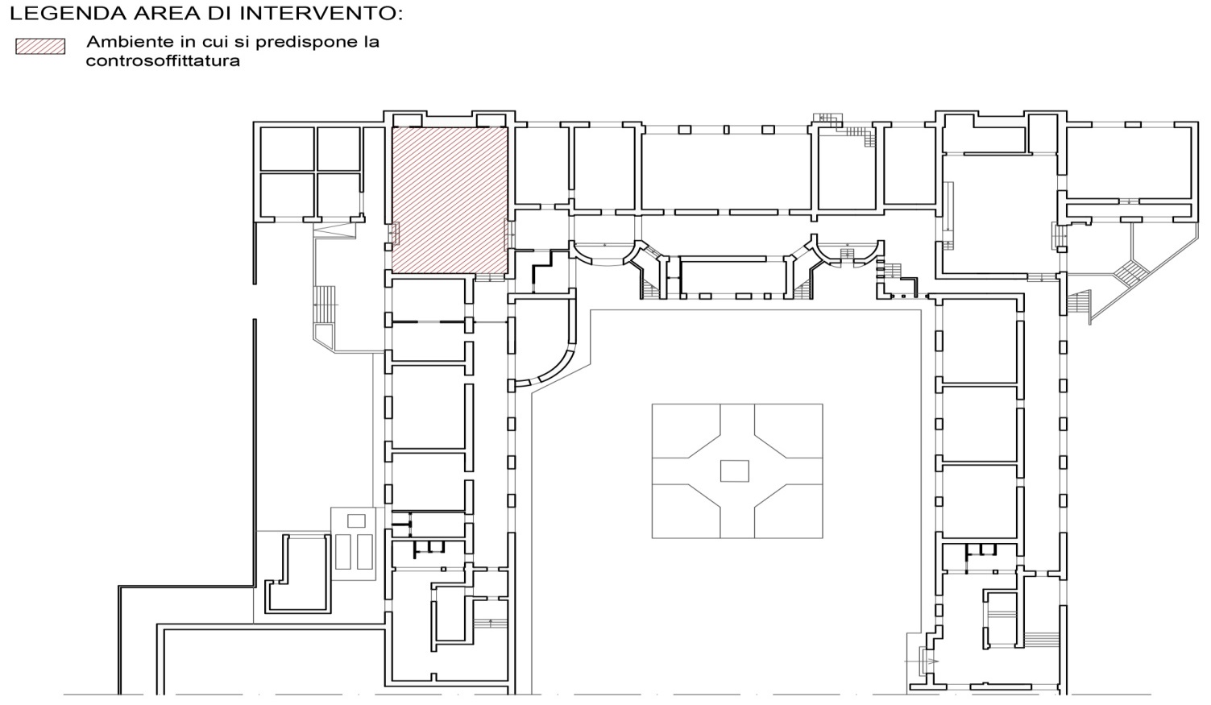
Figura 11_Inquadramento dell’intervento progettuale

La soluzione di controsoffitto adottata, riprende quella individuata per l’intervento di risanamento dell’umidità nelle pareti controterra, infatti, si sceglie di adottare come elemento di rivestimento della doppia orditura metallica, ancora una volta delle lastre di cartongesso rivestito. Questa soluzione consente di ottenere una controsoffittatura piana, priva di elementi di divisione, in quanto i moduli che la costituiscono vengono stuccati nei punti di giunzione e l’intero controsoffitto viene intonacato ottenendo una superfice continua monocromatica, entro la quale è possibile incassare le sorgenti luminose e ricavare delle botole a scomparsa, con la sola asola di apertura a vista, finalizzate all’ispezione della rete impiantistica presente nel controsoffitto.

2.2.2.3. PREDISPOSIZIONE DI UN RECUPERATORE DI CALORE (AULA DIDATTICA)

E’ prevista l’installazione di un recuperatore di calore aria-aria con recupero sia sensibile che latente, motori a basso consumo di tipo brushless in corrente continua controllati elettronicamente, alimentazione 220-230 V 50 hz.
I recuperatori di calore consentono di garantire un ricambio d’aria atto a mantenere una qualità dell’aria ottimale all’interno degli edifici. Questo sistema garantisce una immissione controllata di aria fresca, dall’esterno, in funzione dell’umidità, dell’anidride carbonica e degli inquinanti, presenti all’interno dell’ambiente asservito. Al contempo provvede all’estrazione dell’aria viziata dallo stesso assicurando un ambiente costantemente ossigenato e salubre. Il recuperatore svolge la funzione di riscaldare (nella stagione fredda) o raffrescare (nella stagione calda) l’aria di rinnovo recuperando calore o cedendo calore, all’aria viziata.
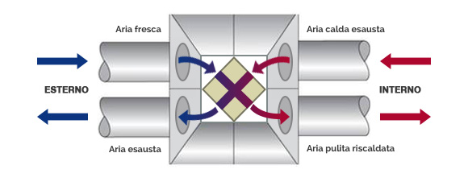
Figura 12_Schema di funzionamento di un recuperatore di calore

Tramite opportune canalizzazioni i due flussi d’aria vengono convogliati verso il recuperatore, questo è equipaggiato con due filtri, che provvedono ad un’adeguata depurazione dell’aria. Una volta depurata i due flussi si incrociano, senza miscelarsi, all’interno della batteria che provvede allo scambio termico. Il raffreddamento dell’aria viziata estratta dai locali ventilati (durante la stagione invernale), genera condensa, questa, viene eliminata attraverso uno scarico, posto inferiormente al recuperatore. Lo scarico deve essere provvisto di sifone. Oltre al funzionamento classico lo scambiatore è dotato di un sistema di “by-pass” che consente l’immissione dell’aria dall’esterno direttamente, senza scambio con l’aria viziata, nell’ambiente. Questa modalità è pensata per l’utilizzo durante le ore notturne estive o nei periodi temperati in cui la temperatura esterna coincide con quella desiderata consentendo l’immissione diretta senza rinunciare all’azione di depurazione effettuata dai filtri.
I filtri per l’aspirazione dell’aria sono collocati sia sul lato di presa dell’aria esterna sia sul lato di ripresa dell’aria dall’ambiente.

Una serranda di by-pass consente il free-cooling che permette di raffrescare l’ambiente nel periodo estivo escludendo lo scambiatore di calore ed è dotata anche di una serranda antigelo. L’intera macchina è gestibile attraverso un pannello di controllo remoto a parete che permette anche di visualizzare i parametri di funzionamento.

Il by-pass interviene quando si verificano contemporaneamente le seguenti condizioni:
Temperatura esterna inferiore a temperatura interna;
Temperatura esterna superiore a 10 ° C
Temperatura interna superiore a 20 ° C

Il by-pass si chiude quando si verifica una delle seguenti condizioni:
Temperatura esterna superiore a temperatura interna;
Temperatura esterna inferiore a 10 ° C;
Temperatura interna inferiore a 22 ° C.

Tutte le funzioni della macchina possono essere impostate e monitorate dal pannello di controllo a parete che, attraverso un microprocessore può gestire i seguenti parametri:
Accensione/spegnimento;
Portata d’aria immessa/estratta;
Funzionamento automatico/manuale;
Temperatura desiderata (se raggiungibile);
Comando by-pass;
Visualizzazione temperature interne/esterne;
Indicazione stato filtri.

2.2.2.4. RIFACIMENTO DEI BAGNI DEGLI STUDENTI

Il nucleo dei bagni necessita di opere di manutenzione straordinaria ed integrazione, nell’insieme gli ambienti interni sono molto usurati nelle finiture, ed i servizi igienici sono al limite della praticabilità;

L’intervento progettuale prevede il rifacimento dei bagni e revisione degli impianti di smaltimento delle acque nere e bianche.

Figura 13_Inquadramento dell’intervento progettuale

Figura 14_bagno per studenti: stato attuale.

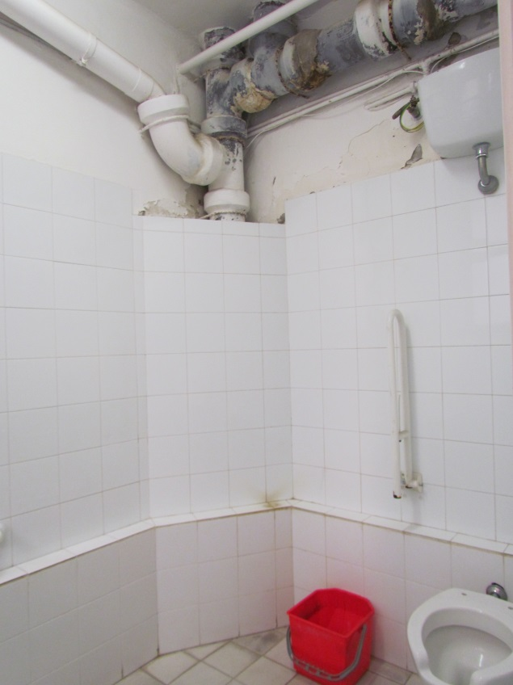
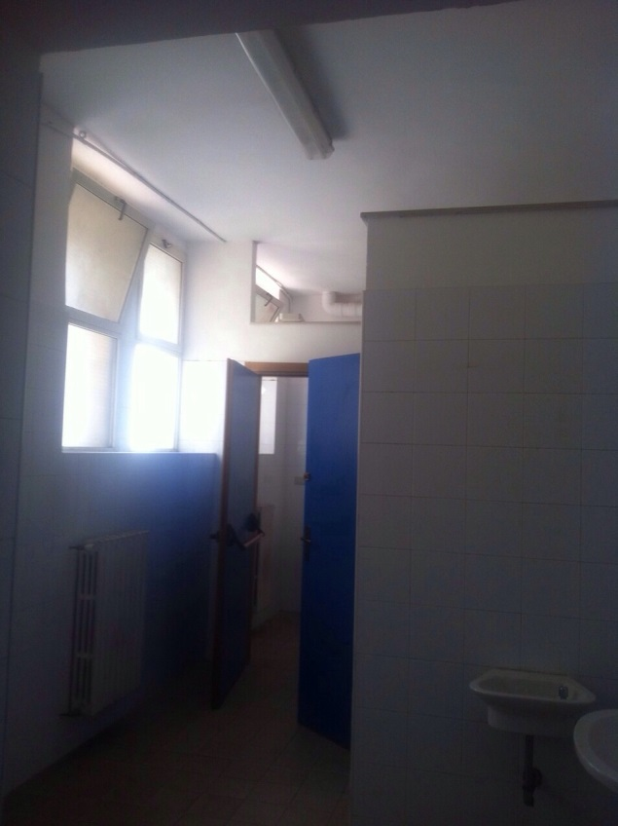

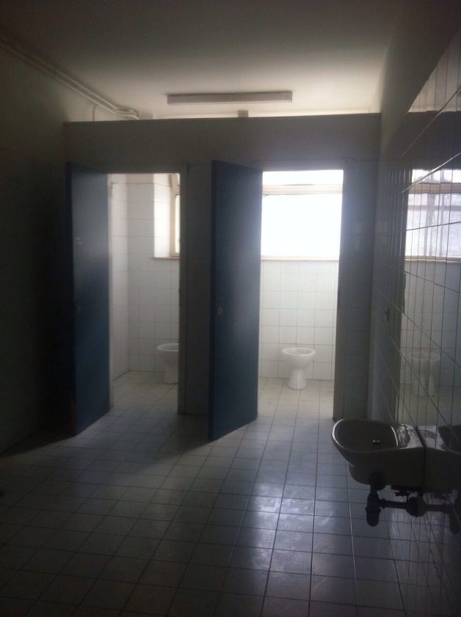
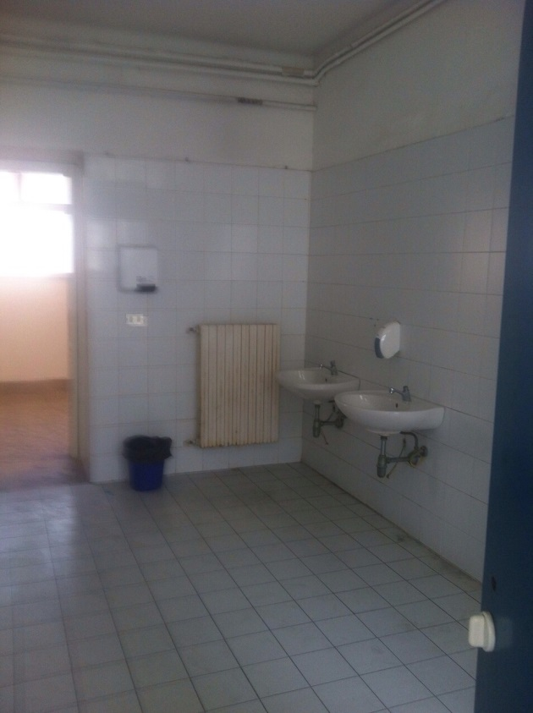

Figura 15_bagno per docenti: stato attuale

DETTAGLIO DEGLI INTERVENTI:
- sostituzione piastrelle di rivestimento e della pavimentazione;

- sostituzione delle tazze e dei lavabi, con integrazione di specchi, dispenser carta igienica, distributori di saponi, asciugamano elettrico;
- realizzazione di nuovo controsoffitto con illuminazione ad incasso;
modifiche architettoniche per la creazione di un bagni per disabili nell’attuale bagno per studenti collocato al piano seminterrato dell’edificio;
- piccoli interventi idraulici di supporto alla voce precedente.

Figura 16_bagni comparto_A1 : progetto

La realizzazione degli interventi prevede:
- predisposizione di un’area di deposito dei materiali di scarto da trasportare in discariche autorizzate successivamente;
- rimozione delle tramezzature esistenti nel bagno studenti;
- rimozione dei lavabi e delle tazze e delle porte interne presenti;
- rimozione delle lastre di pavimentazione e dei rivestimenti;
- predisposizione di un’area di stoccaggio dei materiali da impiegare nelle lavorazioni;
- installazione e variazione dell’impianto idrico esistente per adeguamento al nuovo progetto;
- fornitura e posa in opera di nuove tramezzature interne spesse 10 cm e alte 250 cm, in blocchi in laterizio forati;
- fornitura e posa in opera di piastrelle di rivestimento in gress ceramico monocolore (bianco e rosso), 200x200 mm, come da progetto;
- fornitura e posa in opera di pavimentazione in gress ceramico bianco opaco, 200x200 mm, come da progetto;
- realizzazione del controsoffitto integrato con il sistema di illuminazione, costituito da lastre di cartongesso e lame d’alluminio in colori chiari (vedi progetto controsoffittatura aula 1) come da progetto;
- fornitura e posa in opera di sanitari di colore bianco come da progetto;
- recupero e tinteggiatura porte interne esistenti e fornitura e posa in opera porta per nuovo bagno disabili come da progetto.

2.2.2.5. ALTRI INTERVENTI

Tra gli interventi previsti vi sono inoltre:

- La sostituzione di 3 porte, ovvero la porta di accesso all’aula 2 nel comparto A1, la porta di accesso al laboratorio di informatica nel comparto A2 e si prevede inoltre la riapertura della porta di accesso, nel comparto A3, all’aula di disegno, tamponata in interventi passati;
- La predisposizione di una rampa di accesso per disabili all’aula didattica 1 nel comparto A1;
- La tinteggiatura di tutte le murature pertinenti l’uso didattico della struttura con idropittura traspirante e idrorepellente, a tre mani a coprire;
- La sostituzione dei pannelli danneggiati nella controsoffittatura della biblioteca sita nel comparto A2.

2.2.3. PULITURA DELLE PORZIONI DI FACCIATA PERTINENTI L’ACCESSO ALLA SEDE

Le tecniche di intervento sulle facciate variano, a seconda del supporto di facciata, quello che non cambia è il tipo di approccio inteso in senso generale che segue uno schema standard applicabile a qualsiasi tipo di intervento. Lo schema prevede una fase preliminare che comprende tutte quelle operazioni utili per capire la fase di degrado del prospetto dell’edificio. Questa analisi iniziale, più o meno approfondita in relazione all’importanza dell’edificio sul quale si va a intervenire, porta alla conoscenza dei materiali e delle tecniche costruttive utilizzate nello specifico e alla corretta individuazione dello stato del degrado. Anche nel caso di cantieri minori è utile indagare la composizione dei materiali con cui sono rivestite le facciate in modo da approntare un intervento mirato e compatibile.

Per pulitura si intende quell’operazione volta a rimuovere tutto ciò che può essere considerato dannoso o esteticamente deturpante per la facciata. Oltre ad avere l’obiettivo di rimuovere lo sporco, la pulitura deve anche evitare di essere particolarmente aggressiva per evitare di provocare dei danneggiamenti al materiale.
Bisogna poi sempre considerare il contesto in cui si va a operare e valutare quali possono essere le metodologie migliori di intervento. Nell’ambito dell’edilizia considerata minore, le tecniche maggiormente utilizzate sono quelle che impiegano l’acqua come elemento base, mentre si tende a utilizzare sempre meno quelle di tipo meccanico, perché dannose per i materiali.

Questo intervento di pulitura si focalizza sulla recinzione di accesso alla struttura, realizzata in laterizi e interessata da graffiti su quasi tutta la sua superfice verticale esterna, che è stata inoltre interessata da una serie di verniciature sovrapposte, nel tentativo di mascherare i graffiti eseguiti nel tempo, e su buona parte della superfice verticale interna. Si riportano di seguito delle immagini dello stato di fatto della recinzione evidenzianti il suo stato di degrado.

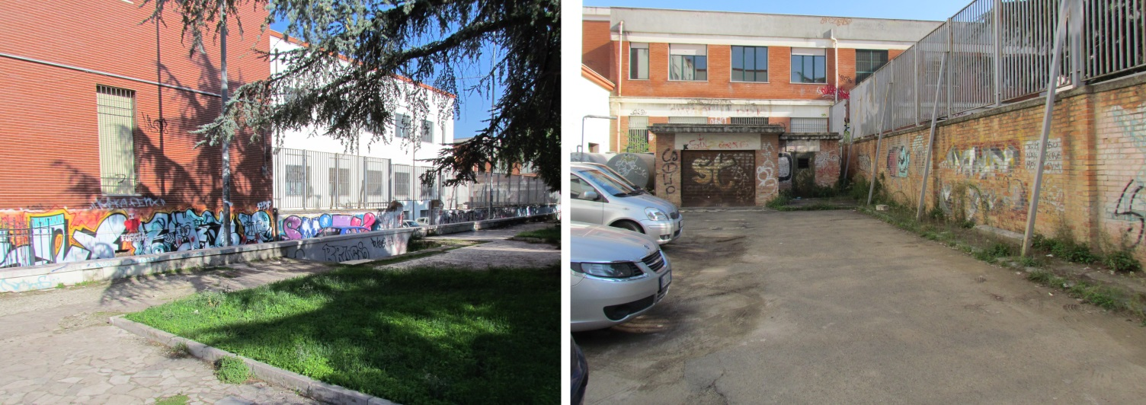
Figura 16_ Recinzione di accesso alla struttura (esterno e interno)

QUADRO ECONOMICO

Terminata la relazione, il Rettore invita il Consesso ad esprimersi in merito.

IL CONSIGLIO DI AMMINISTRAZIONE

VISTO il progetto relativo ai “Lavori di manutenzione straordinaria ed adeguamento funzionale della sede del corso di Laurea Interateneo di “Ingegneria dei sistemi logistici per l’agroalimentare”, redatto dall’ing. Carmela Mastro (progettista e RUP), e dall’ing. Gianluca Natale (CSP);
LETTA la Relazione di progetto ed il relativo Quadro Economico;
LETTA la relazione del Rettore;
all’unanimità,

DELIBERA
- Di approvare il progetto definitivo relativo “Lavori di manutenzione straordinaria ed adeguamento funzionale della sede del corso di Laurea Interateneo di “Ingegneria dei sistemi logistici per l’agroalimentare”, redatto dall’ing. Carmela Mastro (progettista e RUP), e dall’ing. Gianluca Natale (CSP) con il relativo Q.E..
- Di dare mandato ai progettisti di redigere il Progetto Esecutivo, per un importo massimo di € 300.000,00; tale importo sarà, in ugual misura, a carico dei Bilanci dei due Atenei.
- Di autorizzare il Settore Servizi Finanziari al trasferimento della somma massima di €.150.000,00 all’Università di Foggia che curerà la realizzazione degli interventi.
La presente delibera è immediatamente esecutiva.
Gli Uffici dell'Amministrazione Centrale opereranno in conformità, nell'ambito delle rispettive competenze.

La seduta viene chiusa alle ore 19.50

IL PRESIDENTE  Prof. Ing. Eugenio Di Sciascio | IL SEGRETARIO  dott. Antonio Romeo

